

《计算机网络》
设计文档

（LFTP）

学生姓名 | ： | 黄梓轩
学号 | ： | 16340090
时间 | ： | 2018 | 年 | 12 | 月 | 4 | 日

      - 概述
本项目是一个网络应用LFTP，为互联网上的两台电脑提供传输大文件的服务。

      - 项目环境
本应用的编程语言为python2，适用于windows和linux操作系统。
服务端需要有《server.py》,《dataSolver.py》，《sender.py》，《receiver.py》文件。
客户端需要有《client.py》,《dataSolver.py》，《sender.py》，《receiver.py》文件。

      - 各文件简要说明
server.py：运行后等待客户端的请求，接收到客户请求后，创建一个新进程处理该客户的请求，原进程继续等待新的请求。
client.py:向服务端发送请求，接收到回应后，执行相应的操作（发送文件或者等待服务端发送的文件，文件路径一定要正确，否则程序会出错）
dataSolver.py：提供发送内容所需要的header，以及解开接收内容的header和内容。
sender.py:为客户端或者服务端提供发送文件的接口。
receiver.py：为客户端或者服务端提供接收文件的接口。

      - 项目的需求和实现
1.采用cs结构
具体实现：服务端的主要实现在client.py文件上，服务端的主要实现在server.py文件上，由于客户端和服务端都需要实现发送和接收文件，为避免冗余，因此将这两部分写成两个模块，由于发送信息时有很多冗余部分，如额外添加的header信息等，因此dataSolver这个模块用于处理发送信息时冗余的打包和解包过程。

- 客户端既能下载文件，也能上传文件。
发送文件需要输入下述命令
python lftp lsend myserver mylargefile
接收发送文件需要输入下述命令
python lftp lsend myserver mylargefile
其中myserver为ip地址，mylargefile为文件路径。
具体实现：
代码见下图
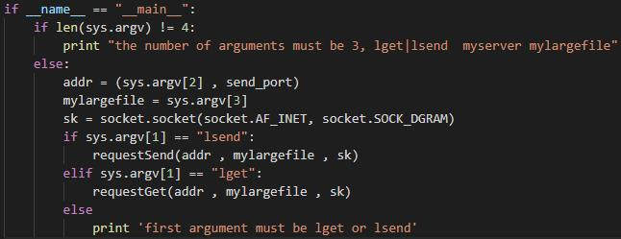
对参数进行解析，若为lsend，则要向服务端请求发送文件，若为lget，则要向服务端请求得到文件，若不是上述两者，则输出错误提示并结束程序。

- 应用必须使用UDP作为传输协议
具体实现：所有的socket都使用udp的socket。传输的主要流程是服务端收到新客户端的请求，创建一个新的进程监听新的端口处理请求。
三次握手结束后，两端有一端开始发送文件，根据流量控制和阻塞控制的窗口决定一个RTT要传输多少个包，每次发的包在发送文件的位置是最近接收到的ack位置。发n个包，则每发一个包就等待RTT/n的时间再发一个包，一个RTT结束后，再通过两个窗口决定下一个RTT要传输多少个包。
而接收方则只接受自己要ack的包，接收的包seq num不等于ack num则把这个不需要的包直接丢掉。若seq num大于ack num，则可能发生了丢包，因此发送一个ack包回去。若seq num小于ack num，则不发送ack包回去。
传输结束后，客户端关闭，同时服务端关闭处理该客户端的子进程。

- 应用必须像TCP一样100%可靠
- 应用必须实现像TCP一样的流控制
- 应用必须实现像TCP一样的阻塞控制
具体实现：UDP的不可靠性主要体现在丢包和乱序这两个问题上，至于报文内容的可靠性由于UDP有checkSum，因此不成问题，同时为了验证客户端和服务端的联通性，模仿TCP实现三次握手。
为了实现丢包，乱序，流控制，阻塞控制的处理，首先预先规定在发送的UDP报文的内容中，前16个字节为拓展的header(bool类型占1个字节，int占4个字节)。
SYN | ACK | send（判断请求是下载还是上传） | 补齐
Sequence Number（int）
Ack Number（int）
Receive window（int）

丢包，乱序：
靠syn num和ack num来解决丢包和乱序问题，当接收方接收到一个包后，若seq num比ack num小，那么说明该包已经接收过了，不发送ack，若seq num等于ack num，则说明该包是需要的，将内容放到缓冲区。若seq num比ack num大，那么说明顺序乱了或者包丢了，发送ack包。接收方接收到3次重复ack，说明丢包发生。接收方每次发包都是从最近接收到的ack位置开始，保证了传输数据的顺序不会出错。
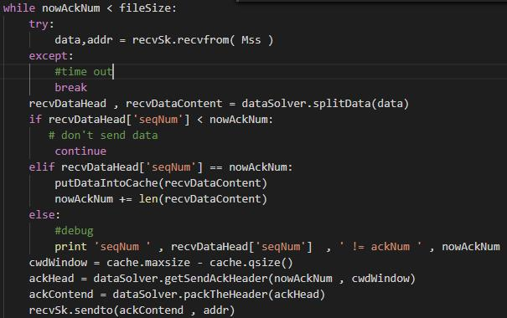

流控制：
靠Receive window来实现流控制，接收方的主线程负责接收数据包，新开一个线程负责将缓冲区内容写入磁盘。
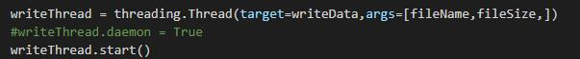
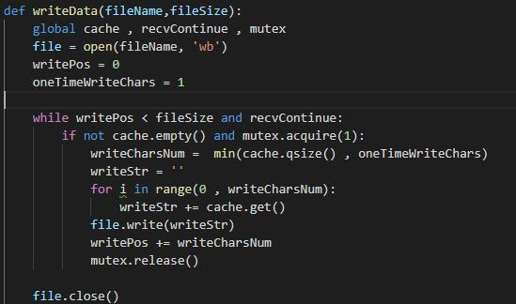

当主线程接收到发送方的包时，将包内的内容解包，若seq num大于等于ack num，发送一个ack包，ack包中的Receive window告知发送方缓冲区剩余空间大小，
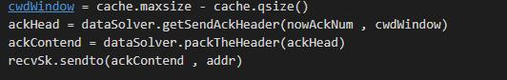

发送方根据Receive window和拥塞控制的Cong window决定发送包的数量，为避免连接中断，每个RTT都至少发一个包。
sendPackNum = max(1 , min(congWin , flowControlWindowSize) / Mss)

阻塞控制：
阻塞控制需要计算RTT，在本应用中，将RTT固定为0.5。
由于接收方既要发送数据包，又要接收ack，因此开了一个线程来接收ack包。

给socket设置一个超时时间，若超时，说明发生了超时，进行阻塞控制对congWin和阈值thresold进行设定，超时2次说明可能客户端终止了，那么结束该线程。
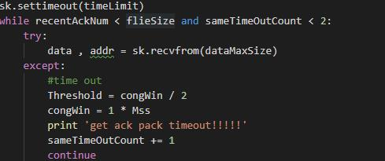

接收ack包后，对内容进行解包，若这个包的ack num与recentAckNum相同，这说明可能发生了丢包，因此对重复的ack次数进行计数，若计数到3，这说明丢包了，那么进行拥塞控制的快速恢复。若这个的ack比recentAckNum大，那么更新recentAckNum。
若此时congWin比阈值小，那么说明此时是慢启动状态，进行慢启动的拥塞控制。
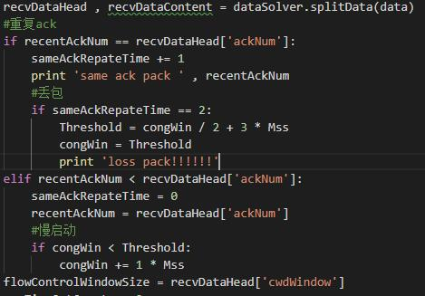

每个RTT发送n个包后判断congWin是否比阈值大，若是，则进行阻塞避免。
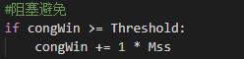

- 应用在同一时间能够提供服务给多个客户端
为简单展示起见，本应用最多支持两个客户端，可以调高supportPortNum支持更多客户端。注意要确保13001, 13002, 13003端口开启了udp服务。
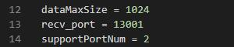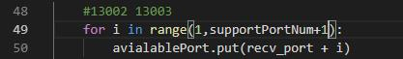

当服务端接收到新的请求后，开启一个新的进程监听别的端口并将新端口放到udp报文中告知客户端。同时由于进程开启需要时间，因此主进程先休眠一下，等子进程开启完并监听端口后才发送这个SYNACK包。
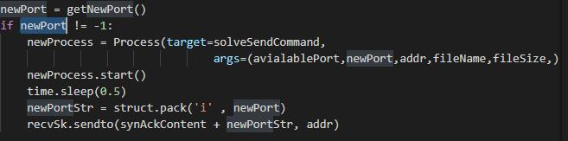
这里注意不能让子进程的新端口发送这个包，因为似乎学校或者电脑的防火墙不会接受陌生端口，这里因为是服务端之前发过syn包去云服务器的13001端口，因此该端口不算陌生，但服务端没有发过报文到子进程的新端口，因客户端无法接收子进程新端口发送的报文。
也不能把原来的socket作为参数传进去，因为socket这个类不能作为创建新进程的参数。
这里de好久的bug。
- 提供有用的debug信息
在传输文件的时候，提供了一些debug信息，具体可以在测试文档中见到中间过程输出的debug信息。

      - 项目文件中主要的接口简要说明。
《server.py》
GetNewPort：用于得到新的可用的端口。
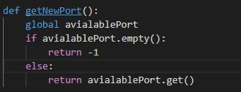

solveSendCommand：处理客户端发送文件的请求，主函数会用该函数创建一个新的进程处理新的客户端的请求。当接收到客户端的ack后，说明三次握手成功，调用receiver模块的recvSendFile函数接收客户端发送的文件。
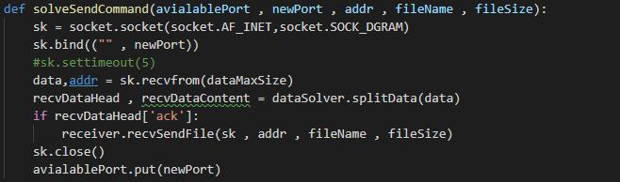

solveGetCommand：处理客户端得到文件的请求，主函数会用该函数创建一个新的进程处理新的客户端的请求。当接收到客户端的ack后，说明三次握手成功，调用sender模块的sendFile函数向客户端发送文件。
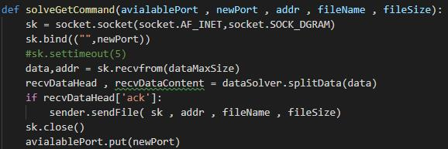

《client.py》
requestSend:向服务端请求上传文件，进行三次握手，三次握手成功后，调用sender模块的sendFile函数进行文件发送。
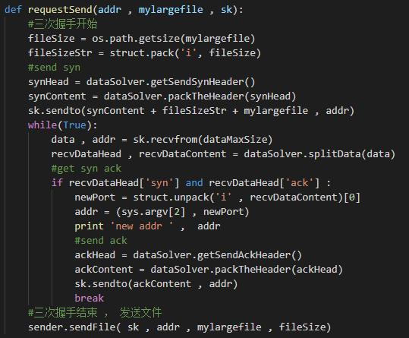

requestGet:向服务端请求下载文件，进行三次握手，三次握手成功后，调用receiver模块的recvSendFile函数进行文件发送。
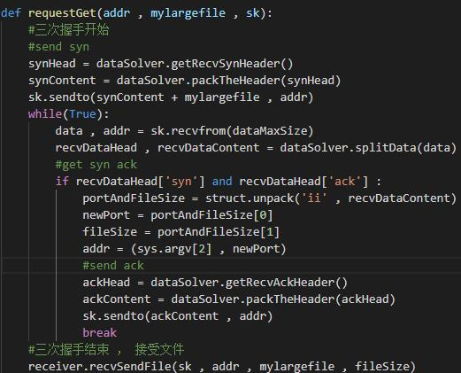

《dataSolver.py》
getSendSeqHeader，getSendSynHeader.....：写了数个这种获得header的函数，后面还有几个。为三次握手的不同情况，以及发送文件和接受文件传输报文的不同情况提供不同的头文件，有一点点冗余。
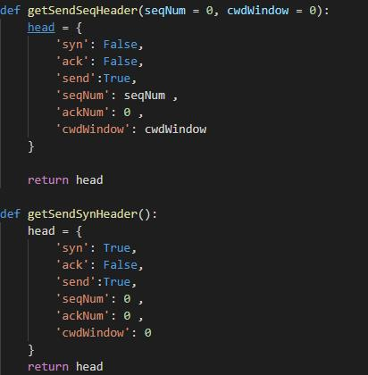

splitData：将udp报文解包，返回它的header信息和内容信息
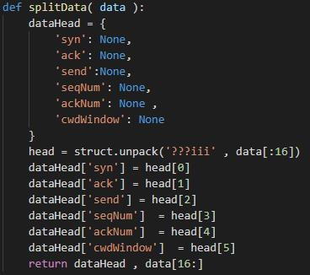

packTheHeader:将header打包成字符串。

《sender》
sendFile：用于不断地发送文件，由于既要发送文件内容，也要接收回传的ack包，因此要新开一个线程执行getAckMessage函数来接收ack包。
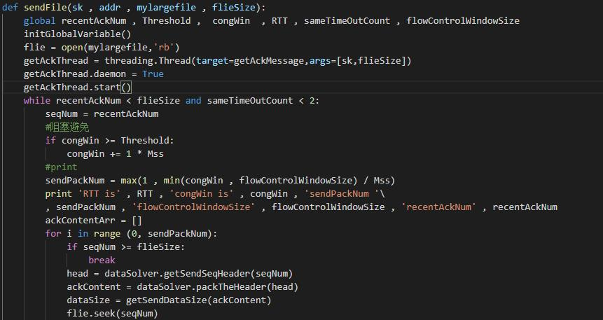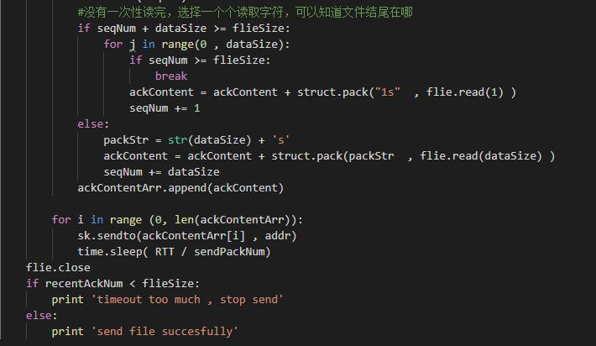

getAckMessage：获取接收方发送的ack包，同时进行阻塞控制。
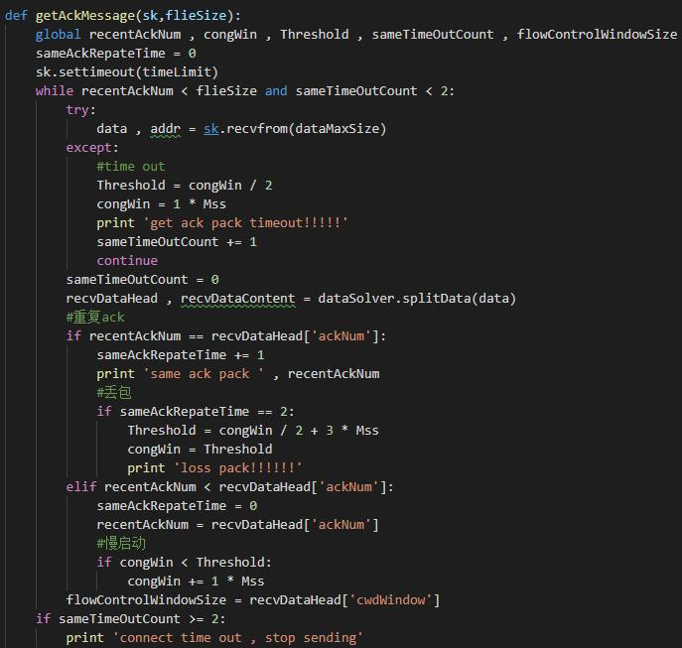

《receiver》
recvSendFile:用于接受文件，由于既要接受文件又要将文件写入磁盘，因此为写文件的函数WriteData新开了一个线程。
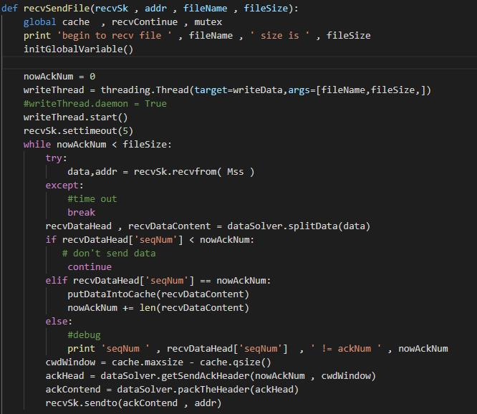

putDataIntoCache:将传输的文件内容存到缓冲里。
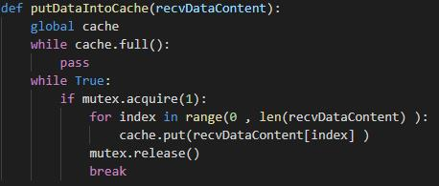

writeData：用于将缓冲区内的数据写入磁盘中。
